Pán profesor Preš

Je veľmi múdry - občas je veľmi citlivý .
Vyzerá veľmi záhadný –a je občas hĺbavý.
Vlasy má hnedé –a vždy nosí okuliare. Je štíhly.
Vždy má biely plášť a v ruke má chemickú látku na fungovanie prístroja.
Prístroj, ktorý vynašiel má fialové vnútro.

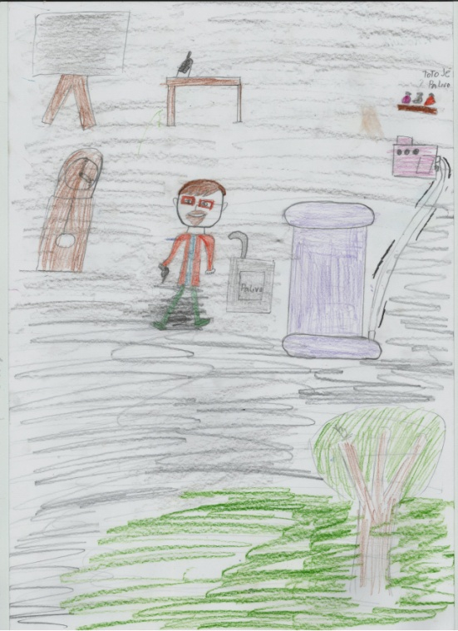

Sofia Kutašová
4. ročník- 10 rokov
tel. č.: - triedny učiteľ: 0904 175 359
tel.č. : - škola: 033 6488 156

